BÀI KIỂM TRA THƯỜNG XUYÊN 2
Học phần: Công cụ phát triển phần mềm

- THÔNG TIN CHUNG:
Họ tên: Trần Huy Thángw Mã SV: 2020607321
Lớp: Ca: 2 (Tiết 7, 8, 9, 10, 11, 12) Ngày: 01/06/2023
Phòng máy: PM6
Máy: MAY8
- NỘI DUNG:
- Đăng nhập hoặc đăng ký tài khoản github trên trang github.com
- Tạo một kho mới(repository)
Sau khi đăng nhập, nhấn vào tab “Repository”, chọn nút “New” để tạo repository mới, hệ thống sẽ hiển thị màn hình, tại đây, người dùng cần nhập tên kho, chọn các thông tin của kho:
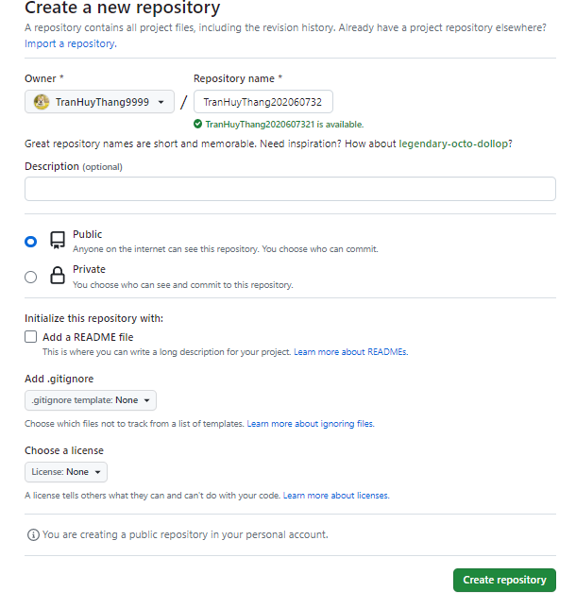
Sau khi tạo xong repository, làm theo hướng dẫn để tạo và đẩy chương trình lên.
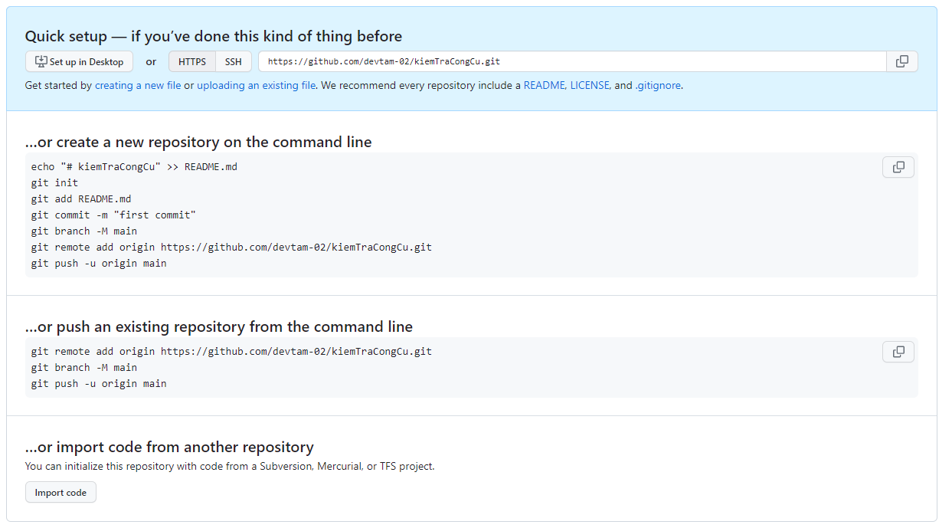
- Cài đặt github desktop
Truy cập trang web “desktop.github.com” để tải file cài đặt Github Desktop
- Tạo một kho git trên máy cục bộ
Di chuyển vào nơi chứa dự án, sử dụng lệnh “git init” để tạo kho git cục bộ
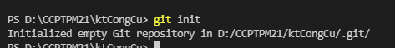

- Tạo một dự án
Tạo một dự án spring boot để thực hiện các thao tác
- Tạo commit
Thêm các file trong dự án bằng lệnh “git add .”
Tạo commit bằng lệnh “git commit –m “first commit””

- Kết nối máy tính cục bộ với github
Kết nối máy tính cục bộ với github bằng lệnh “git remote add origin …”, “…” là đường link trỏ tới repository
- Tạo nhánh mới(branch)
Sử dụng lệnh “git branch –M main” để tạo nhánh main
Sử dụng lệnh “git branch …” để tạo nhánh mới, … là tên nhánh
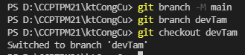
Sử dụng lệnh “git checkout …” để chuyển sang nhánh mới, … là tên nhánh
- Tạo một dự án ứng ụng bằng Netbeans hoặc Eclipse và Pushing dự án lên nhánh mới
Đẩy dự án lên nhánh mới bằng lệnh “git push -u origin …” … là tên nhánh
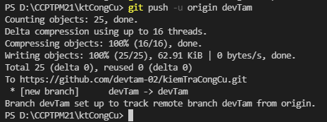
- Pull dự án về máy cục bộ
Sử dụng lệnh “git pull origin …” để cập nhật repository
Trong trường hợp dự án chưa tồn tại trong máy cục bộ, sử dụng lệnh “git clone …” để kéo dự án về máy cục bộ
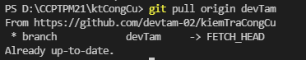
- Thay đổi dự án (tên tệp, sửa file) và Pushing mới lên nhánh
Sau khi khi thay đổi dự án, sử dụng lệnh “git add .” để thêm các file của dự án, sử dụng lệnh “git push …” để đẩy dự án lên github
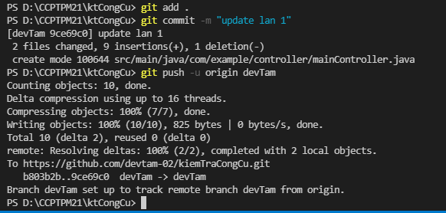
- Hợp nhánh với nhánh chính
Để hợp 1 nhánh với nhánh chính, sử dụng lệnh “git checkout master” để chuyển sang nhánh chính
Sau khi chuyển sang nhánh chính, sử dụng lệnh “git merge …” để hợp nhánh, … là tên nhánh
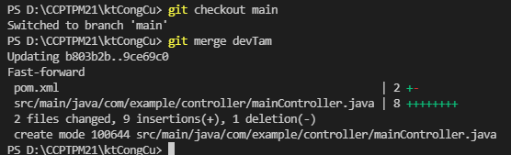
- Sao chép một kho (repository) về máy cục bộ
Để sao chép một kho (repository) về máy cục bộ, sử dụng lệnh “git clone …” để kéo dự án về máy cục bộ

